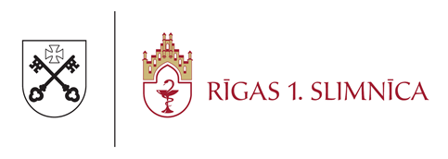

LĒMUMS
(informācijas apkopojums)

Iepirkuma nosaukums: | Bīstamo atkritumu savākšana un izvešana
Iepirkuma veids | Iepirkums precēm un pakalpojumiem no 600 līdz 9999 EUR (bez PVN)  vai būvdarbiem no 600 līdz 19999 EUR (bez PVN)
Identifikācijas Nr. | R1S 2025/4-iep
Lēmuma pieņemšanas datums | 22.01.2025.
Pretendentu nosaukumi un līgumcenas
  Nr. p.k. | Pretendenta nosaukums | Piedāvātā cena EUR bez PVN
  1. | SIA “ALL recycling” | 4 706,00
  2. | AS “BAO” | 7 945,39
  3. | SIA “Lautus” | 16 313,80
Noraidītie pretendenti un noraidīšanas iemesli
  Nr. p.k. | Pretendenta nosaukums | Piedāvātā cena EUR bez PVN | Noraidīšanas pamatojums
  1. | SIA “ALL recycling” | 4 706,00 | Pretendents atsaucis savu dalību.
  2. | SIA “Lautus” | 16 313,80 | Piedāvājums nav atzīts par zemākās cenas piedāvājumu.
Piedāvājuma izvēles kritērijs | Zemākās cenas piedāvājums un atbilstība pasūtītāja prasībām.
Pasūtītājs nolemj slēgt līgumu ar:
  Nr. p.k. | Pretendenta nosaukums | Piedāvātā cena EUR bez PVN | Pamatojums
  1. | AS “BAO” | 7 945,39 | Atbilstība pasūtītāja prasībām un zemākās cenas piedāvājums.

Iepirkuma atbildīgā persona M.Pukinskis

